探究不同运动补剂的作用和特点

孙从珂

一：简介和导入

教练和我说运动是三分练，七分吃，运动员除了健康的饮食，运动补剂也起着非常重要的作用。能够提升他们的训练效果。运动补剂的作用以及特点在大众甚至部分运动人群中和“科技”打上了引号，这是一个很大的认知错误，我希望能通过对运动补剂的探究加强大家对运动补剂的认知。并且更加专业的认识到各种补剂的不同用处。

二：探究对象

增肌粉，蛋白粉，肌酸，谷氨酰胺，BCAA支链氨基酸，左旋肉碱，氮泵，多种维生素

这些是市面上常见的运动补剂，我想对他们进行探究。

首先我对他们进行了大致的分类：

恢复 训练前后补充 提升训练效果

看了这三大类了解了运动补剂的作用是帮助你运动，在运动前运动时运动后以及没有在运动时都有相对应的运动补剂来帮助你

三：大致介绍以及认知

第一类：训练前后补充

这个类别里有增肌粉，蛋白粉，各种维生素

这类运动补剂的作用和一日三餐基本是一样的，帮助你的身体获取营养和需要的物质，只不过更加符合运动的需求，能够更有针对性的补充你身体，帮助运动后的恢复.

1，蛋白粉，蛋白棒

蛋白粉补充的是蛋白质：替代的是优质肉和鸡蛋

作用：补充蛋白质

市面上的蛋白粉分为大豆蛋白、乳清蛋白

如果是作为运动补剂，乳清蛋白是更加优质的蛋白质，乳清蛋白是动物蛋白而大豆蛋白是植物蛋白

蛋白质是保证机体健康最重要的营养素，它是维持和修复机体以及细胞生长所必需的，它不仅影响机体组织如肌肉的生长，还参与激素的产生、免疫功能的维持、其它营养物质和氧的转运以及血红蛋白的生成、血液凝结等多方面。一般脑力劳动者每天所需的蛋白质为每千克体重0.8－1.0克，从事大强度的运动员及健美爱好者的需要量则为他们的2－3倍；因为高强度的运动会不同程度地破坏肌细胞，引起肌肉蛋白的分解，蛋白质的及时补充能减少肌肉组织的破坏，促进蛋白的合成，甚至超量恢复，从而使肌肉得到增长，力量得到提高。传统做法通过吃肉补充蛋白质往往会摄入过多的脂肪，引起体脂增加，甚至影响心血管的健康。一份卡路里在250大卡左右

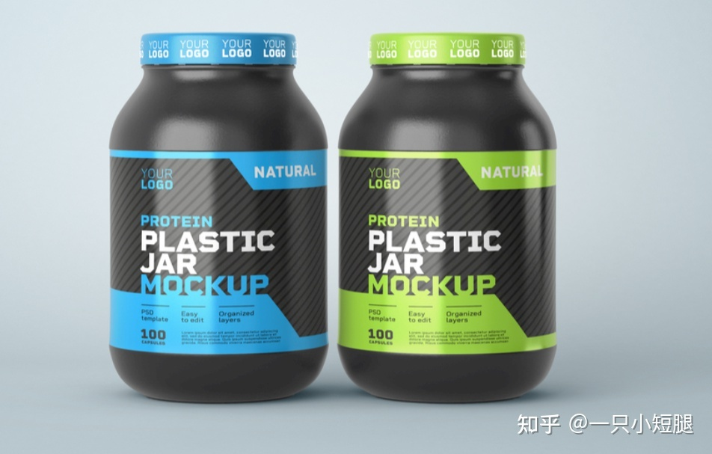

2，增肌粉

增肌粉和蛋白粉一样，但是帮你补充蛋白质+碳水化合物

除了乳清蛋白或者大豆蛋白还加入了碳水化合物，维生素和矿物质。作用也是促进恢复和肌肉的生长。但是加入了碳水化合物更加适合肌肉的生长。

一份卡路里在1000大卡左右

3，各种维生素

这个对于我们来说应该挺熟悉的，大多数人早上应该都会吃复合维生素。能够帮你摄取微量元素和需要的维生素。维生素是有机物。在天然食物中仅占极少比例，是代谢中很重要的物质。可以通过水果蔬菜以及各种食物中获取，如果通过食物摄取经常会摄取不全面所以吃维生素。长时间运动会造成A，B，D，PP的流失所以需要补充。

第二类：提升训练效果

1，氮泵

主要成分就是咖啡因和丙氨酸，相比起黑咖啡少了很多酸和脂肪，在大量摄入的情况下不会导致胃酸分泌过多导致的胃痛。效果是提高神经募集能力，更加集中的进行运动。在力量训练中经常使用，因为大重量的训练需要很强的神经募集能力。其中丙氨酸还有提高肌肉耐力的作用

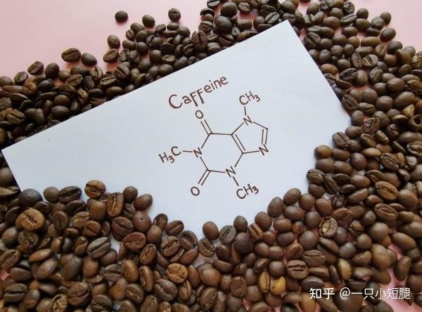

2，左旋

左旋肉碱C7H15NO3

是一种促使脂肪转化为能量的类氨基酸，纯品为白色晶状体或白色透明细粉。运动时我们先消耗身体内储存的能量，待能量消耗殆尽时才开始调用脂肪，而服用左旋肉碱可以促使脂肪转化为能量，在运动时更好的燃肪，在减肥的时候经常使用的运动补剂。作为脂肪酸运输的载体，提升载体数量提升长时间有氧耐力表现（＞90分钟，但研究结论缺乏一致性）

因为实验结论缺乏一致性所以无法被归为A类补剂，但是左旋还是对减肥绝对有作用的，但是作为运动补剂它提高有氧能力的水平并没有得到证实。

3，肌酸

C4H9N3O2

是人体内自然产生的一种氨基酸衍生物，它可以快速增加肌肉力量，加速疲劳恢复，提高爆发力。肌酸在人体内储存越多，力量及运动能力也越强。

它不仅可以快速提供能量（人体的各项活动是靠ATP，即三磷酸腺苷提供能量，而ATP在人体内的存储量非常的少，运动时，ATP很快就消耗殆尽，这时肌酸能够快速的再合成ATP以供给能量）。还能增加力量，增长肌肉、加快疲劳恢复。肌酸在人体存储量越多，能量的供给就越充分，疲劳恢复的就越快，运动能量也就越强。

肌酸可以在鱼，肉中摄取，但是需要2.5公斤比较优质的肉类才能提供有效提高肌肉力量的肌酸。所以一般都会选择额外摄取

多数研究都已经证实了补充肌酸对于力量运动的表现，有相当大的促进作用。训练有素的运动员补充肌酸后，卧推力量深蹲及高翻表现的水平比服用安慰剂组的运动员要高出很多。这些研究结果可能也突出了肌酸补充，对于抗阻训练经历的运动员的好处，使他们原本可能有限的力量潜力得到了提高，对于有经验的力量运动，原来说补充肌酸有助于提高训练质量，减少疲劳，促进恢复，这对给予肌肉更大的训练刺激至关重要。但是肌酸在长时间有氧或者短时间爆发的项目里没有起到很大帮助。主要的运用情景还是在力量训练中

数据：

力量方面，2003年有科学家分析了22项高质量的有关肌酸的研究，他们发现摄入肌酸的人在所有的重复次数范围下平均都能举起20%更大的重量[3]，而摄入安慰剂的只能改善12%。有趣的是，肌酸对于提高卧推的最大力量尤其有用，提高范围在3%-45%之间。

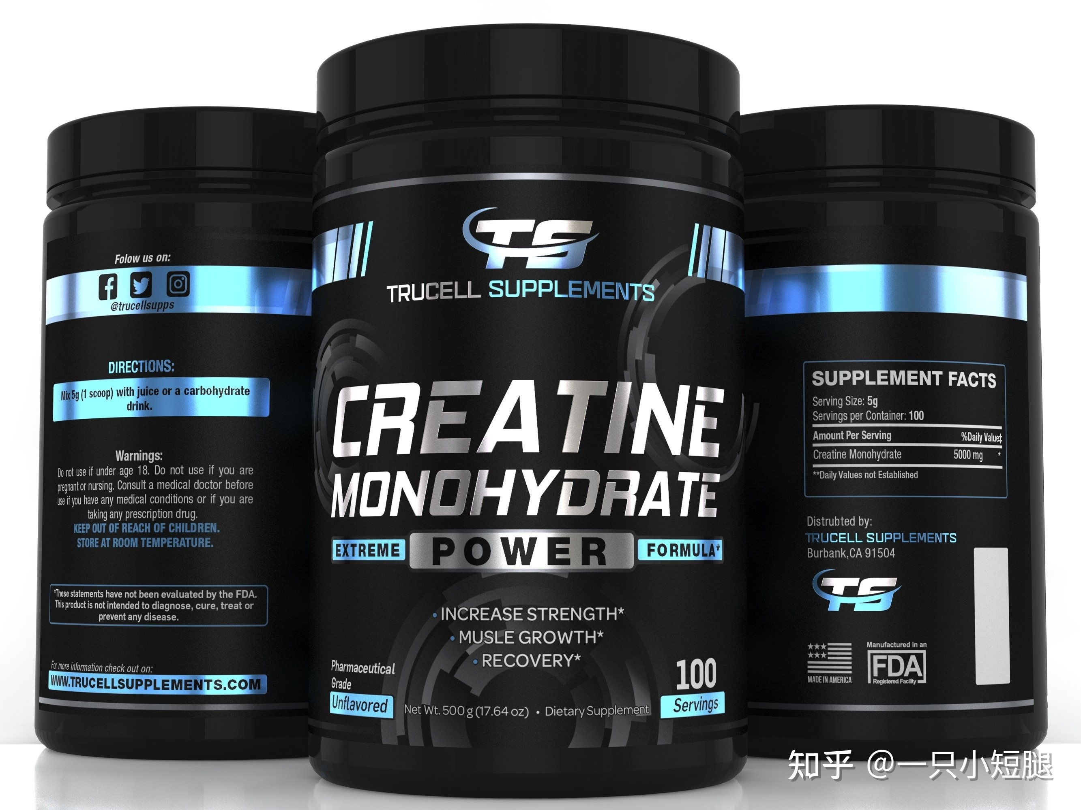

第三类：恢复（和第一类基本一样，但是只专注于肌肉的恢复

1，谷氨酰胺

主要成分谷氨酸是氨基酸的一种，C5H9NO4

希望达到的效果是加速肌肉超量恢复的周期

多项研究证实抗阻训练后摄入谷氨酰胺对身体成分、肌蛋白分解、运动表现并无影响，并且也不会减缓抗阻训练导致的肌肉损伤。

虽然谷氨酸是人体代谢中的重要物质，但是目前没有任何文献可以证明大量摄取这一种氨基酸有助于肌肉的恢复

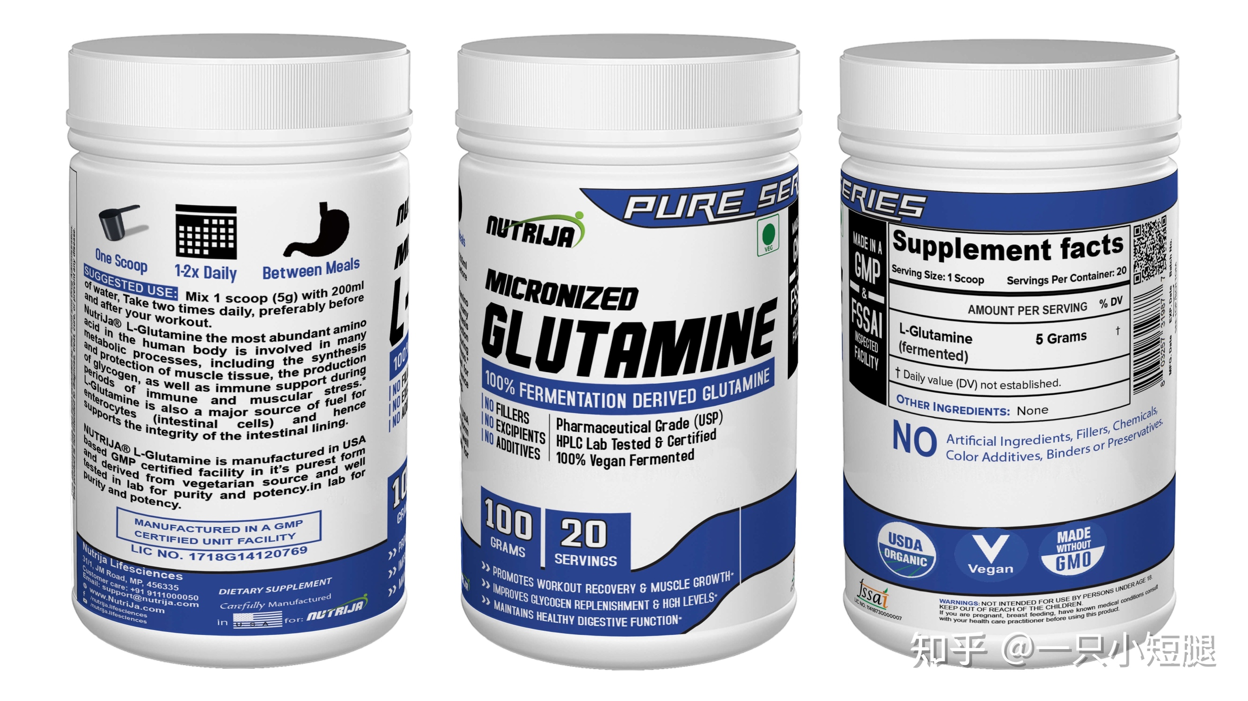

2，BCAA支链氨基酸

它是三种不同的氨基酸。BCAA的争议非常的大，在化学和生物上来看，它能够加快蛋白质合成速度，从而增加

增肌：虽然BCAA能直接增加蛋白质合成速度，降低蛋白质分解，这并不代表就能帮助我们增肌，短时间内的合成增加和分解减少不能够帮助我们肌肉有效增加。

增加运动表现：一项关于BCAA的运动研究结论表示，BCAA并不能显著提升运动员的运动表现。我们在运动的时候，消耗的更多的其实还是身体内的碳水化合物和脂肪，所以如果想运动得更持久，其实补充碳水化合物饮料应该是一个更好的选择。

关于帮助运动恢复：一项研究比较了在山区进行徒步行走时的一些数据，以及补充BCAA是否会减弱肌肉损伤和体能下降的标志物的释放。在2天的山路行走中补充BCAA，最后发现BCAA组和安慰剂组在心率、活动能量消耗、疲劳感、水分和食物摄入以及行走过程中的汗液流失都没有显著的差异。也说明运动后补充BCAA恢复效果其实并不明显。

对BCAA进行总结的话就是可以但是没有必要，贵但是用处不大（有）

本质就是氨基酸，吃足够的蛋白质或者直接喝更便宜的蛋白粉就行，不需要专门摄入

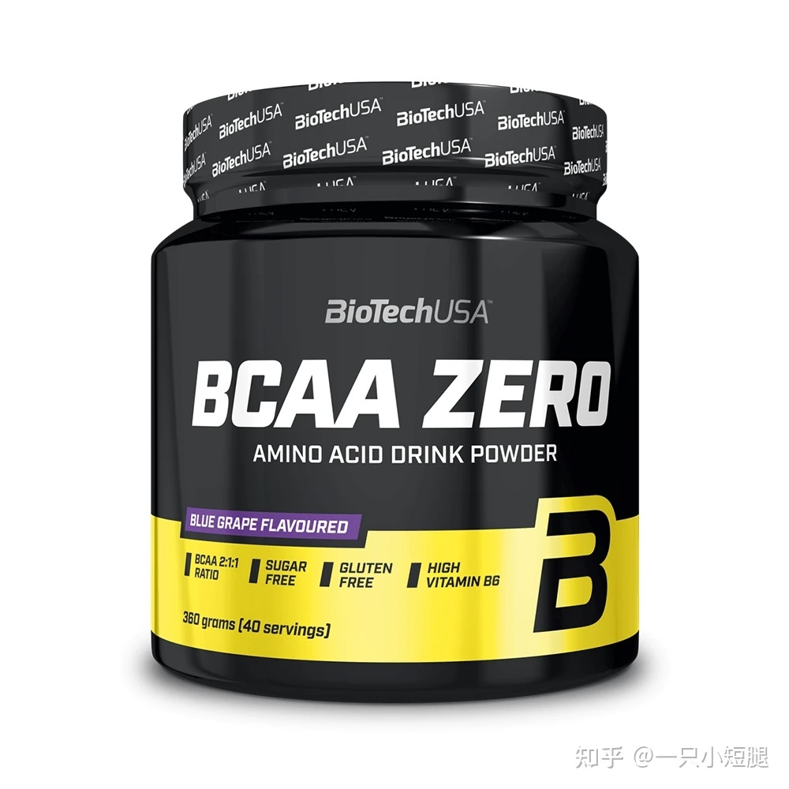

四：个人经历以及访谈

1，个人经历

作为刚接触健身和专业运动一两年的人，我并没有接触过多少运动补剂。以上的运动补剂中维生素，蛋白棒，蛋白粉，肌酸，氮泵我是尝试过的。其中长期在使用的只有维生素和蛋白棒还有蛋白粉。

\*1对于蛋白粉和蛋白棒喝完并没有什么很特别的体验，不会很明显的帮助我恢复或者增肌。但是相对于一天吃三个蛋或者很多鸡胸肉，吃蛋白棒或者用蛋白粉打奶昔喝更加能够接受，喝起来不像吃鸡胸肉那么痛苦而且饱腹感也很强还起到了补充蛋白质的作用。

复合维生素是每天早上都会吃的，帮助你获取很多维生素。不需要担心那些维生素没有摄取到

\*2肌酸经使用下来是所有补剂里面最有用的，在力量训练前充一杯肌酸喝能够提高你的力量水平。在深蹲硬拉的最大重量上有所体现。在训练前喝一杯肌酸我的个人经历是深蹲能够提高2.5-5kg不等的力量，硬拉甚至可以提高5kg以上的成绩。这种力量提升并不是永久的，但是这种短暂性的提升对于力量训练是有非常大的好处的。首先我们要明白一个力量训练的周期是怎么样的。首先是达到你的最大重量，然后在这个最大重量能够稳定下来做组，接着提高你的最大重量，然后再尝试稳定。最后通过训练后的超量恢复形成更加有力的肌肉群。从而为你的运动表现提供帮助。而肌酸可以在训练的时候提高你的最大重量，让你的训练效果更加好。

\*3氮泵可以说是是智商税，首先特别的难喝，如果买有口味的又容易胖，其次作用是为了募集神经，更加专注的训练。黑咖啡也能很好的代替，如果一天喝一次咖啡不会对健康造成影响。大多数正常情况下做好热身就能兴奋起来了。只有极少数状态很差的时候才需要用到咖啡或者氮泵。氮泵还有增加肌肉耐力的作用。可是做了对比组实验后发现市面上流通的氮泵对肌肉耐力提升并不显著，只有3%-5%，并没有必要使用

2，访谈

为了从专业的角度更好的理解运动补剂我在wx上访谈了两位健身方面的专业人士

他们分别是我的体能+综训教练（有专业认证）以及我篮球队里的体能训练师（原cba上海队体能训练师，现Falcons体能训练师）

他们对自己使用运动补剂以及自己对运动补剂方面的专业看法有如下















五：总结与看法

通过网上查阅资料，自己经历，以及访谈，我得出了一下结论。

现有的运动补剂分类分为ABC类补剂

先明确一下对ABC的分类标准

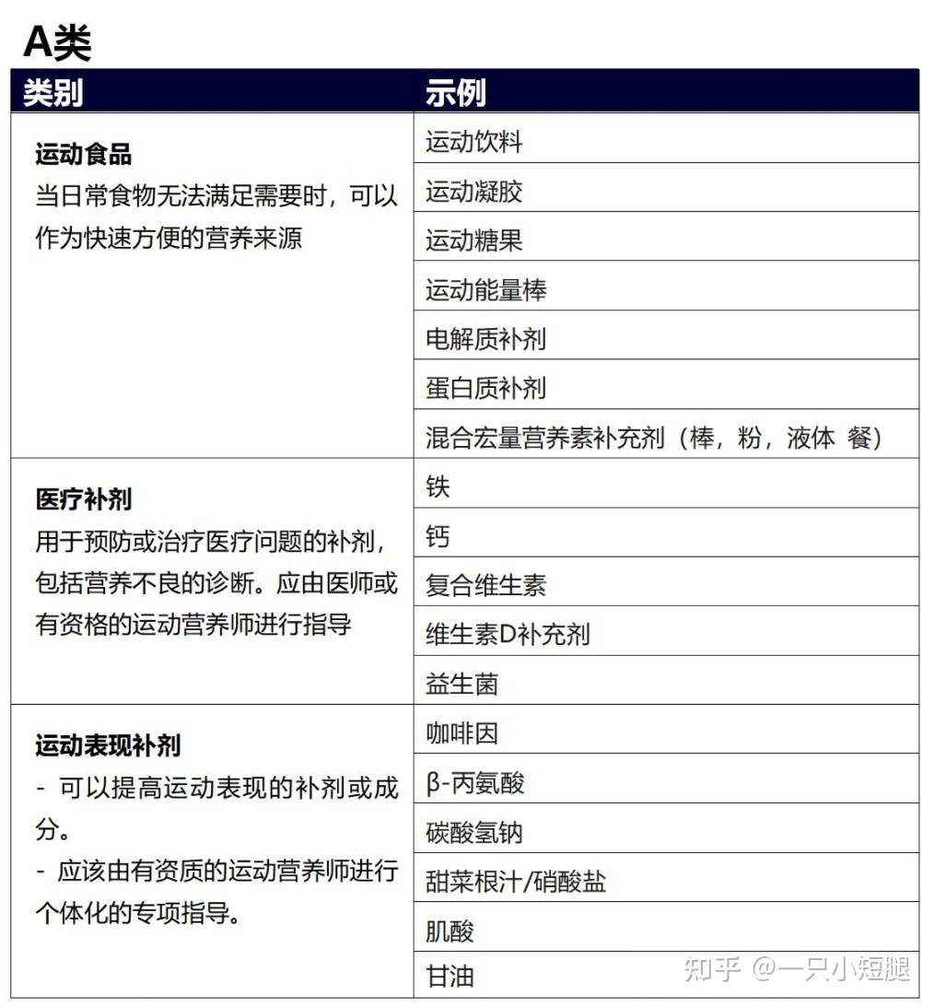 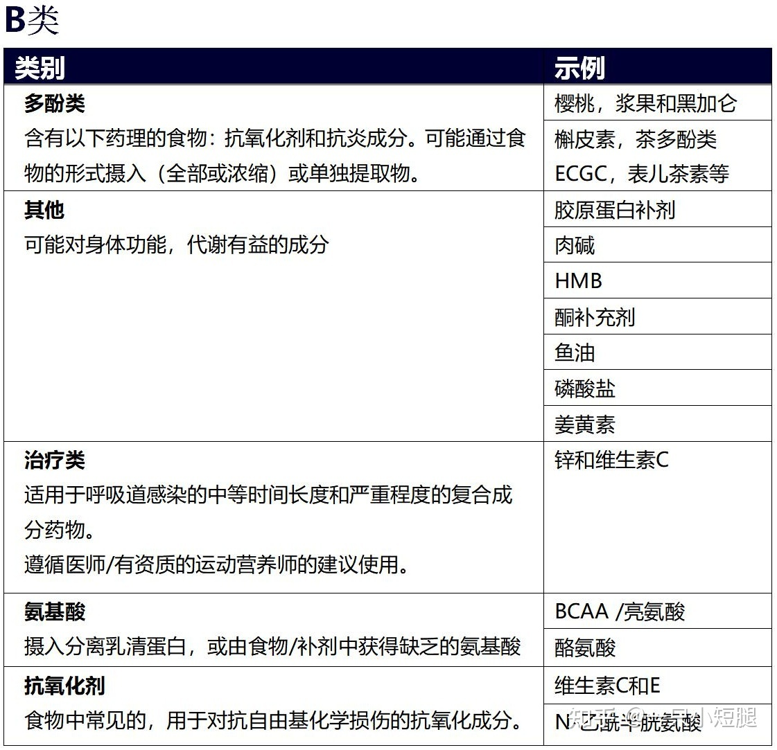

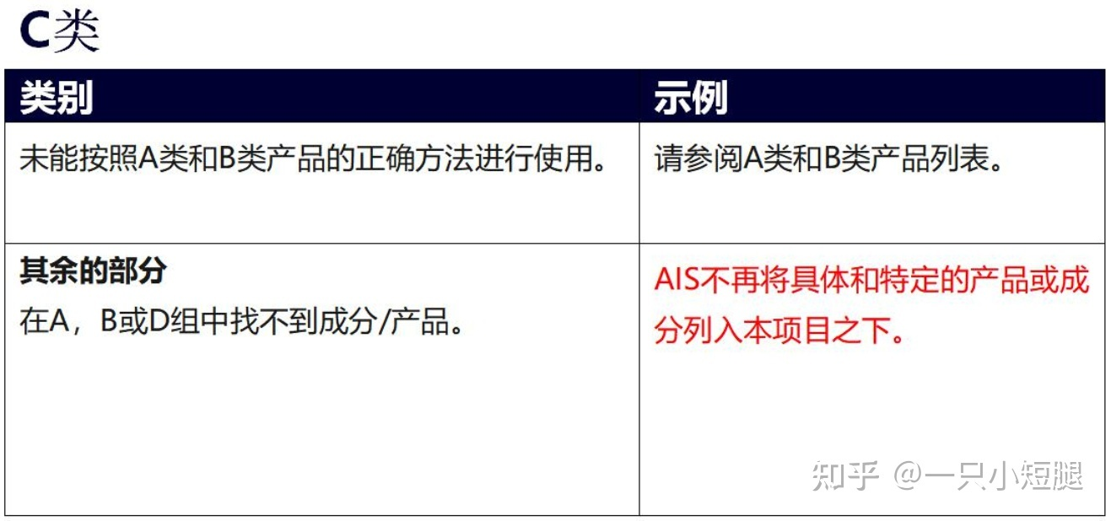

A类：增肌粉，蛋白粉，肌酸，多种维生素中的（），氮泵

B类：左旋肉碱，BCAA支链氨基酸，多种维生素中的（C，E）

C类：谷氨酰胺，促睾类药

这是AIS澳大利亚体育院的分类

A为在特定的运动情况下使用，强有力的研究支持其安全、有效

B为新兴的研究支持，但有效性仍需进一步研究。考虑在特殊情况的检测下，可允许运动员使用

C没有科学证据支持其有效性，不建议运动员采用这类补剂：没有正确使用的A类补剂，未在特定的情况下正确使用的B类补剂，以及未在A,B组中的成分

这里注意ABC不只是按照类型来分的，用法和用的地方也被考虑为分类的标准

也可以说是按照可靠程度来分类的

这是我自己重新做的一个分类，这个分类是按照有效程度来分的

A类：增肌粉，蛋白粉，肌酸，多种维生素

B类：左旋肉碱，氮泵

C类：BCAA支链氨基酸

没有证明有任何明显功效：谷氨酰胺

上面的分类将维生素分开来分类，我这里的定义是对运动游泳，一个健康的身体也是对运动有利的，所以所有的维生素我都重新分在了A类中，B类中我包括了对训练前后代谢吸收没有用的两个补剂，能够小程度上增加你训练的效率和体验。C类我放的是对于恢复有用的，现在技术还不成熟，但是属于AB的子集关系，没有必要单独摄取。而没有证明有任何功效的我则没有单独给一类，不像上面的属于C类，如果没有证明有用，它就不能够严格意义上被称为运动补剂

从定义出发“运动补剂”应该是补充运动所需要物质的剂。而其实这里除了肌酸所有的都不是必要性的。所有的这些物质都能通过一个良好的膳食结构来补充相对应的营养。但是运动补剂也有自己的优势，他们可以把对运动康复增肌有好处的部分提炼出来单独进行服用，更加有针对性。而且更加方便，可以随时补充。最理想的蛋白质补充是把每天的份分成很多份，每两到三个小时补充一次。如果是吃肉或者是鸡蛋就不可能这样，这时候如果有一杯蛋白粉或者随身的蛋白棒就会显现出优势了。

除了负责“补”的运动补剂。也有专门提升训练效果的

比如左旋和肌酸。他们分别对应了有氧和无氧的训练。但是摄入的时候需要注意剂量，因为不是自然而是提取出的，如果过量会对身体造成伤害。

对于补充性运动补剂的看法是：只有在大强度的力量训练或者长时间的有氧运动后才有必要进行运动补剂的补充。但是这些运动补剂都是一顿大餐可以替代的，运动补剂的优势在于方便，随时补充。

对于增强性的运动补剂看法是：左旋没有太大必要，空腹有氧或者变速跑也能达到同样的效果。肌酸是有实际用处的，可以提高你的最大肌力（实验数据和个人经历都证明如此），从而提高训练效果。氮泵没有必要，难喝，效果和咖啡甚至一次彻底的热身差不多。

对于恢复性补剂的看法：现在市面上的两种恢复性补剂的设计思路都是提供某几种特定的氨基酸从而加快你的身体以及肌肉恢复速度（通过促进代谢），但是没有确切的研究证明单独摄取这几种氨基酸能够有效果，教练长时间使用下来也没有确切感受。不如好好吃肉或者喝蛋白粉。

如果有想通过运动补剂来提高自己的需求可以参考AIS的ABC分类，参考我的有效分类，在了解各种运动补剂的作用情况下合理剂量合理使用能够对你的训练实现事半功倍的作用。可以先了解你需要什么以及和你需求相符的运动补剂是什么再去为自己制定一个训练和运动补剂的计划。

这两者是需要相辅相成的，因为所有运动补剂的作用正如上面所研究的，都是提高你的训练效率以及加快你恢复速度的。如果训练计划和饮食计划不对应那效果会差很多。

六：work cited

参考了百度百科，知乎，《细胞—代谢》里的实验，和教练讨论